福建省轻工工艺品进出口商会 福建省陶瓷树脂工艺品出口基地商会
信 息 简 报
2015年第33期 (总第125期) 2015年10月16日

【企业风采】
第五批泉州市文化产业示范基地名单出炉
艺龙美术和恒发家居入选

日前，第五批泉州市文化产业示范基地名单出炉，我商会会员企业泉州艺龙美术工艺有限公和福建省恒发家居饰品有限公司入选。
据悉，泉州市文化产业示范基地的评选由各县（市、区）文体新局、泉州开发区社会事业局，台商投资区教育文体旅游局推荐申报，经泉州市文广新局组织专家进行评审推荐，经审议决定命名。旨在充分发挥泉州先进文化企业的示范、窗口和辐射作用，引导促进泉州市文化产业持续健康快速发展，不断提高文化产业的总体实力和竞争力。
（摘自：泉州网）

【政策动态】

泉州互联网创业孵化基地最高享百万补助

日前，泉州市人力资源和社会保障局与泉州市财政局共同发布《泉州市互联网创业孵化基地资金补助管理办法（试行）》（以下简称《管理办法》），大力支持互联网创业孵化基地建设。
据了解，互联网创业孵化基地是指具有法人资格，有固定的办公场所和健全的管理制度，能为入驻企业提供互联网创业孵化服务的园区。具体申报条件为：具有独立法人机构，在泉州市注册登记时间一年以上且不超过四年，合法经营，信誉良好。在管理、组织、品牌、商业模式等方面创新性较强，具有较强的市场潜力和竞争力；有固定的经营场所，面积不低于1000平方米。能提供水电、道路等基础设施和办公仓储、后勤服务等公用设施。拥有素质高、业务水平强的管理服务队伍，能为入驻的创业主体提供政策咨询、融资支持、互联网培训、人力资源及商务代理等服务。与入驻的创业主体签订协议，场地租金、物业费用不超过同类地区、同类型场地平均租金70%，或提供一年以上免租金服务。
《管理办法》规定，市、县财政按1：4比例对符合条件的互联网创业孵化基地给予补助，所需经费从市县就业专项资金支出。其补助标准为：民营互联网创业孵化基地或高校毕业生创业孵化基地吸纳入驻的创业主体20户以上，可申请一次性不超过100万元补助。农村互联网创业园从事互联网经济创业的从业人数达到100人以上的，可给予一次性20万元补助。其中，民营互联网创业孵化基地、农村互联网创业园运营后年均税收应分别不低于20万元、5万元；高校毕业生互联网创业孵化基地入驻的创业主体中，从事互联网创业的在校大学生和毕业5年内的高校毕业生担任法定代表人（出资总额不低于注册资本的30%）的创业项目要占80%以上。
根据《管理办法》要求，互联网创业孵化基地补助采取先建后补方式，符合条件者可向所在地人社部门提出申报。申报时需提交补助申请表、入驻创业实体名单和带动就业情况表，并附创业实体工商营业执照，以及孵化基地缴税凭证，创业实体入驻协议书、从业人员就业证明或社会保险缴费证明等。
《泉州市互联网创业孵化基地资金补助管理办法（试行）》全文详见商会网站：www.fjlaa.com
（摘自：石狮日报）

【行业动态】

中国茶具城一期后年投用 已有300多家厂商意向入驻

位于德化县三班镇的中国茶具城已开始动工建设，项目一期预计2017年投入使用，目前已有300多家厂商意向入驻。
中国茶具城项目总规划面积1200亩，总规划投资30亿元，其中一期开发298亩，预计投资12亿元。目前，项目一期已经开始动工建设，预计2017年投入使用。根据规划，项目建成后，将以陶瓷茶具为主要经营品类，全面涵盖茶配套所有业态，并兼顾德化艺术陶瓷、日用陶瓷等，品种齐全、精品汇聚，是各地茶配套采购商的一站式采购基地，也致力于成为广大消费者的体验式消费天堂。
中国茶具城董事郑文建表示，中国茶具城的建成，将填补德化大型陶瓷市场的空白，成为一个全国性的陶瓷交易平台，弘扬陶瓷文化，有力促进德化陶瓷产业乃至中国陶瓷产业的转型升级。中国茶具城相应的配套项目也在加紧推进。三班市政大道通车后，从三班到德化县城仅需几分钟时间。围绕茶具城，德化和三班都在升级一批文化和旅游项目，包括洞上陶艺村、大兴堡等，未来有望形成以“主题商贸集群+生态休闲旅游”为核心的新增长点。
（来源：东南网）

【市场情报】

2014年美国家居装饰产品进口额达1690亿美元

《今日家居》消息：据美国最新数据海关总署和美国人口普查局和美国国际贸易委员会数据显示，2014年美国家居装饰品进口额创下1690亿美元新高，同比增长5.9%。
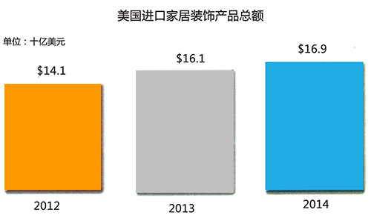
本次《今日家居》的研究部门收集了地毯、灯具、照明装置、镜子、墙饰及人造植物等几大类别的进口数据进行分析。分析显示，中国再次成为美国家居装饰产品的主要来源国，拥有40％的份额；法国和墨西哥紧随其后，分别占据12％和11％。
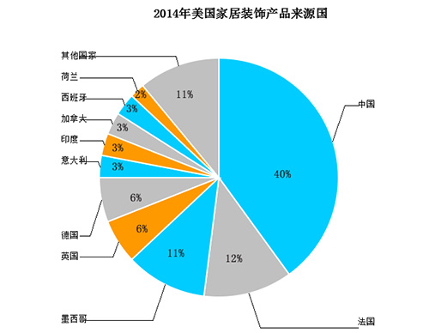
德国出口美国则经历了最高涨幅，从2013年7.83亿美元上升到2014年的10.67亿美元，涨幅达37.4%；荷兰也正式步入美国进口国前十的位置，出口额达到了2.9亿美元；法国、英国和意大利也出现在美国家居装饰产品来源国前十名的榜单上，但这几个国家都经历了对美国出口数字减少的情况，分别减少了15.9%、4.3%和27.3%。
照明装置再次成为2014年进口增长最快的类别，增长幅度为17.4％。虽然墙饰在2013年经历了进口增长14.1％的良好情况，但2014年以来，该类别小幅下降0.5％。德国的墙饰产品的出货量激增，2014年跃升38.1％。即使2014年进口略有下降，墙饰类产品依旧占据着家居装饰产品最大的进口份额，达到了39.7%；灯具产品紧随其后，所占份额为27.3％；其次是照明装置，份额为19.6％。在剩余的家居装饰产品进口类别中，小地毯占据6.1％的份额，人造植物为4.6％，镜子为2.6％。
（来源：德科创艺）

【设计潮流】

喜庆节日用品，开启欢乐圣诞（美国）

导读：欢欣节日时刻，呼唤喜庆的节日装扮。每一年圣诞都充满欢乐气息，节日装饰也变着花样让人无从选择。无论节日趋势如何转变，温馨、喜庆、充满家的味道，这一类型的传统节日产品永远不会过时，激发人们对圣诞的无限怀念之情。
作为世界上最温驯的动物之一，麋鹿非常适合在圣诞的欢庆时刻出现。虽然是传统节日元素和色彩，但格子布装饰恰到好处，令抱枕变得温情起来，也为沙发或座椅增添几分怀旧气息。Ox Bow Decor出品。
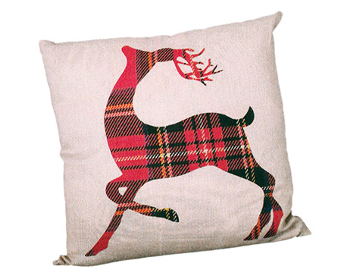
西雅图手工制作而成，这些带乳白色圆环的玻璃圣诞球将成为整个圣诞节最梦幻美妙的亮点装饰之一。Chris Steffans 为Shiny Creations Company所设计。
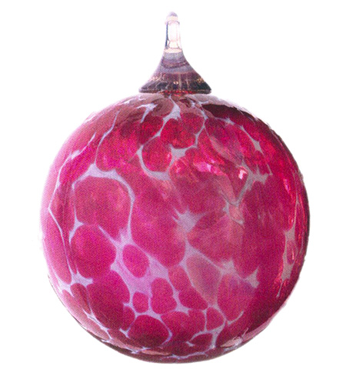
为庆贺妻子的欢乐时刻，Laura Johnson成立了Coton Colors为妻子身边的每个人带去幸福和灵感。 这一系列精致彩绘装饰品、节日餐具和节日用品凝聚了满满的爱意，为每个人营造出一个属于节日特有的情怀。

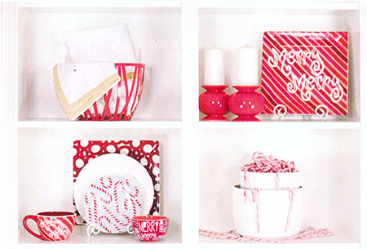

如此有趣可爱的火柴盒，不仅实用也很具装饰效果，相信每个消费者都会爱不释手。这个冬天就用它来点亮光明，营造温暖，度过一个开心快乐的节日假期。来自Party Partners。
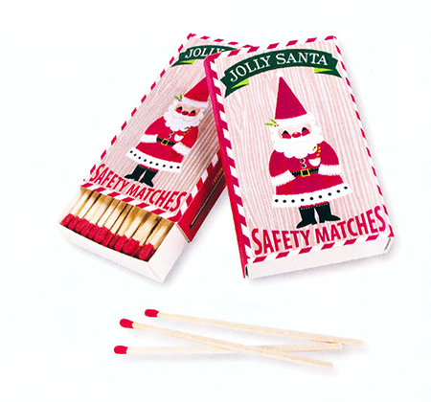
馈赠圣诞树小装饰品不仅仅意味着赠送一些挂在圣诞树上的小玩意，还能传递一份个性主张。它们非常有趣可爱，在圣诞树上可以光彩夺目，在一些异想天开的场合也非常适用。来自Shiraleah。
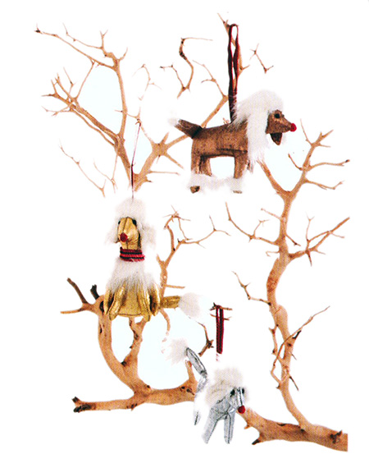
在节日期间分享一杯美酒，分享的也是一份情怀和一份回忆。这个圣诞节就用Caffco公司的圣诞快乐圣诞老人酒瓶塞为每个美酒爱好者增添几分快乐的情趣。

近两年黑板主题在家居和节日物件中大行其道。这些黑板主题的礼物标签也很好地证明了这一点，用它们凸显你的礼物的创意与独特性吧。
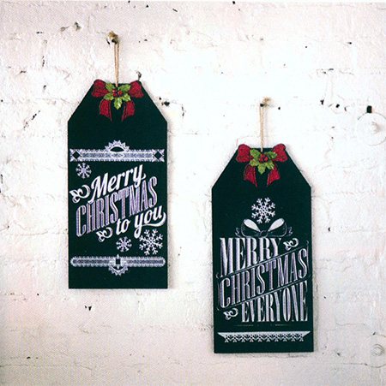
（来源：德科创艺）

────────────────────────────────
地址：福建省泉州市丰泽区城东街道办事处综合楼三楼（邮编362011）
电话：0595-22686788 传真：0595-22686799
网址：www.fjlaa.com 邮箱：fjlaa@fjlaa.com
────────────────────────────────

